19.10.20

Уважаемые студенты группы Б11. Сегодня на уроке вам нужно будет снова решать задачи. Для этого сначала повторите логические операции, таблицы истинности, а также задачи, которые решали на прошлом занятии. Кроме этого вам приводятся еще два метода решения логических задач, которые вы должны изучить и, используя их, решить три задачи. Таким образом, для проверки вам нужно будет выполнить и сдать всего восемь задач.
Желаю успеха!
Отчет о выполненной работе отправьте по электронной почте на yun707@yandex.ru. При отправлении выполненного задания укажите фамилию и группу, в Теме НАИМЕНОВАНИЕ ДИСЦИПЛИНЫ и НАЗВАНИЕ ВЫПОЛНЕННОЙ РАБОТЫ.

ПОВТОРЕНИЕ
Логические операции
Логические операции | В естественном языке соответствует… | В алгебре логики обозначается… | В языках программирования обозначается…
Конъюнкция – логическое умножение | союзу И | & | and
Дизъюнкция – логическое сложение | союзу ИЛИ | V | or
Инверсия –отрицание | словам НЕВЕРНО, ЧТО…  и частице НЕ | $$\overline{А}$$ | not

Таблицы истинности
Конъюнкция |  |  | Дизъюнкция |  |  | Инверсия
А | В | А&В | А | В | АvВ | А | $$\overline{А}$$
0 | 0 | 0 | 0 | 0 | 0 | 0 | 1
0 | 1 | 0 | 0 | 1 | 1 | 1 | 0
1 | 0 | 0 | 1 | 0 | 1
1 | 1 | 1 | 1 | 1 | 1

Самостоятельная работа:
1.Найдите значения логических выражений:
а) (1v1) & (1&0) =
б) ((1&0) v1) v1=
в) (0 v1)v(1v0)=
г) (0 v 1)&1=
д) 1&(1 v 0) v 1 =

2. Даны два простых высказывания А = {Процессор - устройство хранения информации} и В = {Монитор используется для вывода информации}. Составьте следующие сложные высказывания и определите их истинность.
а) не А
б) не B
в) А и В
г) А или В
д) А или (не В)
е) не А или В
ж) не А и (не В)
з) не (А и В)
3. Запишите названия пяти государств, городов и рек для которых истинно высказывание: «Неверно, что вторая буква названия согласная, и неверно, что первая буква названия гласная».

4. Выделите простые высказывания в следующих. Обозначьте каждое простое высказывание логической переменной. Запишите в виде логического выражения сложные высказывания:
а) «Неверно, что спутники есть у всех планет Солнечной системы и все планеты имеют твердую оболочку»
б) «На уроках школьники, работая с учебником, заполняют таблицы или отвечают на вопросы »
в) «Неверно, что зоология изучает растения или ботаника изучает животных»
г) «Электрон – это часть атома и электроны есть в любом веществе»
д) «Гелий – это газ и вода – это жидкость»
5. Для формулы A&( B$⋁\overline{B}$&$\overline{C}$) построить таблицу истинности:
A | B | C | $$\overline{B}$$ | $$\overline{C}$$ | $\overline{B}$&$\overline{C}$ | B($\overline{B}$&$\overline{C}$) | A&( B$⋁\overline{B}$&$\overline{C}$)
0 | 0 | 0
0 | 0 | 1
0 | 1 | 0
0 | 1 | 1
1 | 0 | 0
1 | 0 | 1
1 | 1 | 0
1 | 1 | 1

МАТЕРИАЛ ДЛЯ ИЗУЧЕНИЯ
Метод рассуждений
Основная идея этого метода состоит в том, чтобы последовательно анализировать всю информацию, имеющуюся в задаче, и делать на этой основе выводы.

Пример 1. На одной улице стоят в ряд 4 дома, в каждом из которых живёт по одному человеку. Их зовут Василий, Семён, Геннадий и Иван. Известно, что все они имеют разные профессии: скрипач, столяр, охотник и врач. Известно, что:
— столяр живёт правее охотника;
— врач живёт левее охотника;
— скрипач живёт с краю;
— скрипач живёт рядом с врачом;
— Семён не скрипач и не живёт рядом со скрипачом;
— Иван живёт рядом с охотником;
— Василий живёт правее врача;
— Василий живёт через дом от Ивана.
Определим, кто где живёт. Изобразим дома прямоугольниками и пронумеруем их:
Известно, что скрипач живёт с краю (3). Следовательно, он может жить в доме 1 или в доме 4.
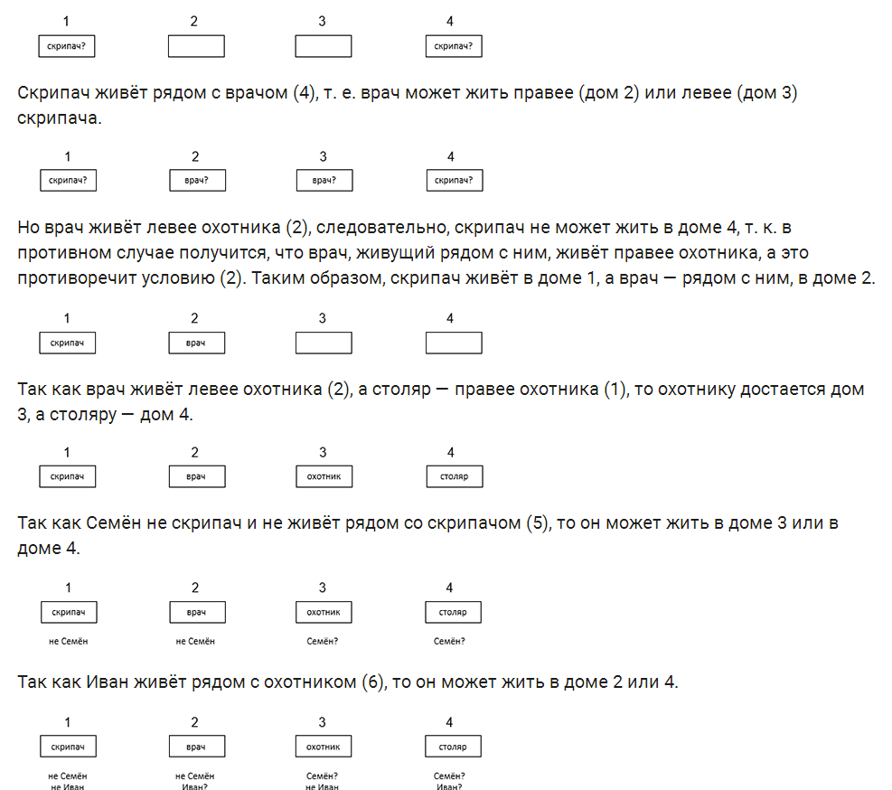
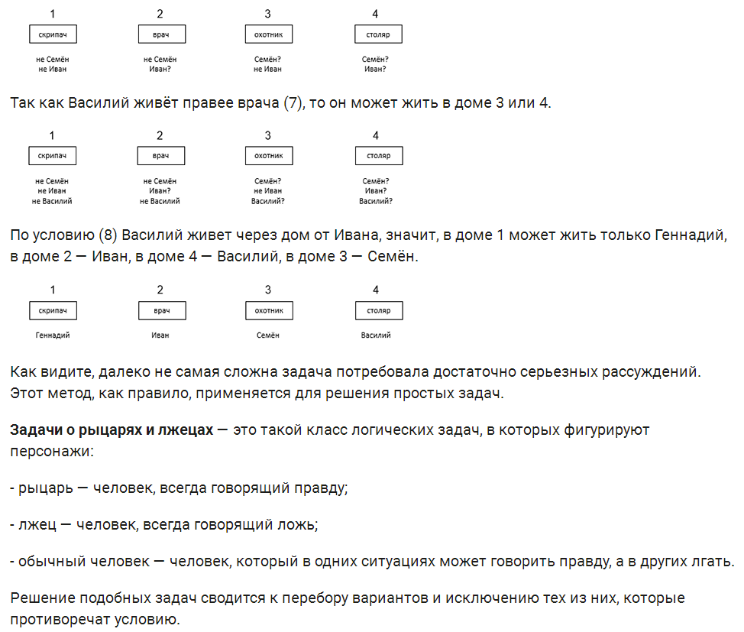
Пример 2. Двое жителей острова А и В разговаривали между собой в саду. Проходивший мимо незнакомец спросил у А: «Вы рыцарь или лжец?». Тот ответил, но так неразборчиво, что незнакомец не смог ничего понять. Тогда незнакомец спросил у В: «Что сказал А?».
«А сказал, что он лжец», — ответил В. Может ли незнакомец доверять ответу В? Мог ли А сказать, что он лжец?
Если А — рыцарь, то он скажет правду и сообщит, что он рыцарь.
Если А — лжец, то он скроет правду и сообщит, что он рыцарь.
Это значит, что В, утверждающий, что «А сказал, что он лжец» заведомо лжёт; он – лжец.
Определить, кем является А, в данной ситуации невозможно.

Задача для самостоятельного решения:
1. Три брата имеют специальности: архитектор, бетонщик, водитель. Из трех утверждений: «Алексей – архитектор», «Борис – не архитектор», «Владимир – не водитель» только одно верное. Является ли Владимир архитектором?

Табличный метод
Для решения логических задач, связанных с рассмотрением нескольких конечных множеств, прибегают к помощи таблиц или графов. От того, насколько удачно выбрана их структура, во многом зависит успешность решения задачи.
Пример 3. В летнем лагере в одной палатке жили Алёша, Боря, Витя и Гриша. Все они разного возраста, учатся в разных классах (с 7-го по 10-й) и занимаются в разных кружках: математическом, авиамодельном, шахматном и фотокружке. Выяснилось, что:
— фотограф старше Гриши;
— Алеша старше Вити, а шахматист старше Алёши;
— в воскресенье Алёша с фотографом играли в теннис, а Гриша в то же время проиграл авиамоделисту в городки.
Определим, кто в каком кружке занимается.
В этой задаче речь идёт о высказывательной форме (предикате) вида «Ученик х занимается в кружке у». Требуется определить такие значения х и у, чтобы высказывательная форма превратилась в истинное высказывание.
Составим таблицу:
Рассмотрим условия (1)-(3) и сделаем выводы: Гриша — не фотограф (1); шахматист — не Алёша и не Витя (2); Алёша — не фотограф и не авиамоделист, Гриша — не фотограф и не авиамоделист (3). Отметим это в таблице:
Мы можем сделать вывод, что Алёша занимается математикой, а Гриша — шахматами:
Из того, что Гриша — шахматист и условий (1) и (2) можем расположить учеников по возрасту (в порядке возрастания): Витя — Алёша — Гриша — фотограф. Следовательно, Боря — фотограф.
Ответ: Витя (7 класс) занимается в авиамодельном кружке, Алёша (8 класс) — в математическом, Гриша (9 класс) — в шахматном, Боря (10 класс) — в фотокружке.

Задачи для самостоятельного решения:
2. В бутылке, стакане, кувшине и банке находятся молоко, лимонад, квас и вода. Известно, что: вода и молоко не в бутылке; в банке не лимонад и не вода; стакан стоит между банкой и сосудом с молоком. В каком сосуде находится каждая из жидкостей?
3. Игорь, Петя и Саша ловили рыбу. Каждый из них поймал либо ершей, либо пескарей, либо окуней. Кто из них каких поймал рыб, если известно, что:
- Колючие плавники есть у окуней и ершей, а у пескарей их нет;
- Игорь не поймал ни одной рыбы с колючими плавниками;
- Петя поймал на 2 окуня больше, чем поймал рыб Игорь?
Сколько рыб поймал каждый из мальчиков, если Игорь поймал 3 рыбы, а всего рыб было меньше 10?

